# 实验一，混合图像

本次实验我是用python3.7.2版本

1. 实验目的：

实验目标是编写一个图像滤波函数，并用它基于Oliva、Torralba和Schyns在SIGGRAPH 2006发表的题为“Hybrid images”的论文的简化版本创建混合图像。混合图像是静态图像，其解释随着观看距离的变化而变化。其基本思想是，高频往往在感知中占主导地位，但在远处，只能看到信号的低频(平滑)部分。通过将一幅图像的高频部分与另一幅图像的低频部分混合，可以得到一幅混合图像，在不同的距离产生不同的解释。

1. 实验流程：
2. 安装并导入实验所需的opencv-python,numpy包，并准备好需要合成的图像源文件left.jpg和right.jpg。
3. 编写cross_correlation_2d函数实现将图像和kernel进行相关运算。
4. 在cross_correlation_2d的基础上编写convolve_2d函数，只需将卷积核进行中心对称，然后再代入cross_correlation_2d中即可实现卷积操作。
5. 编写gaussian_blur_kernel_2d函数，遍历卷积核中每一点，根据公式计算出相应的值即可得到高斯核。
6. 利用高斯滤波可以得到低通函数，再将原图减去低通图即可实现高通滤波，分别实现low_pass和high_pass函数。
7. 运行测试代码test.py，得到如下结果：

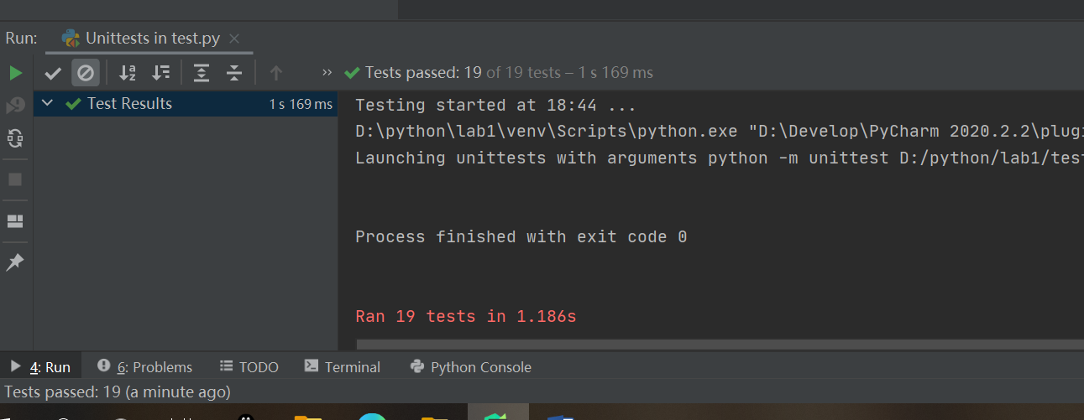

测试全部通过，证明了所写的5个函数是正确的。

1. 生成混合图像：

我将left.jpg作高通滤波，right.jpg做低通滤波，设置卷积核大小为15，sigma大小为5，混合比为1：1，运行后得到下图：

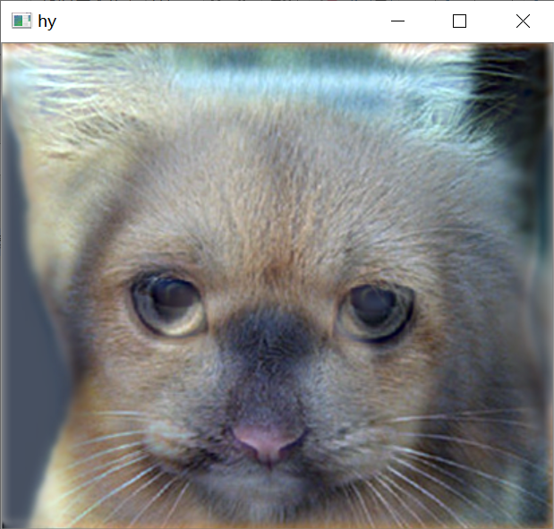

1. 总结：

本次实验我掌握了图像滤波的基本原理，学会了cv2和numpy库的基本操作，刚开始时我未使用numpy导致代码较为复杂，后来改用了numpy后大大的简化了代码。另外，我刚开始第一次写完后测试通过不了，后来发现是我的函数不能输入灰度图，因为我默认灰度图也是三维列表，但实际上是二维列表，修改后解决了问题，本次实验我也熟悉了调试的使用，收获很大。